Урок: Тюльпаны Родины моей ( слайд 1)
(бинарный урок литературы и искусства)
Цели и задачи:
- Познакомить с указом Президента РК о создании заповедника «Бамб цецг»;
-Обучить анализу стихотворения, продолжить работу над средствами выразительности поэтической речи;
-Помочь понять содержание картины и средства выражения замысла художника;
- Воспитание осознанного чувства ответственности за Землю, чувства патриотизма, бережного от ношения к растительному миру, людей, друг к другу, воспитание любви к родному краю, сохранение природных богатств.
Оборудование: мультимедийный проектор, выставка книг калмыцких писателей, музыкальное сопровождение
(слайд 2)
Эпиграф: 1. Так пусть цветы красуются в степи,
С ума нас сводят пусть атласным блеском!
Мой друг, ты их, пожалуйста, не рви,
Пусть степь весной опять нарядится невестой!
^ План и ход мероприятия.
( Звучит музыка. Фон. Калмыцкие мелодии «Цецгярич»).
Учитель. Молодой тибетский монах опустился на колени перед красным тюльпаном. Он долго восторженно смотрел на него, улыбаясь, как ребенок. Вынул из дорожной сумки планшет и начал фотографировать цветущую степь. Увидев, что его самого снимает фотограф, встал, вежливо, но настойчиво жестами попросил его не беспокоить и пошел к удаленному тюльпановому «островку». Там его уже ждали девятнадцать братьев. Монахи собрались в круг, сели прямо на землю и около часа молились о сохранении природного чуда.
Здравствуйте, уважаемые гости, учителя, учащиеся! Посмотрите тему нашего урока «Тюльпаны Родины моей».
. Тюльпан в Калмыкии – это больше, чем просто цветок. Это символ степи, весны и возрождение природы, «душа наших предков».
. Как прекрасна наша калмыцкая степь весной, вы все знаете. Зеленая, как ковер, густая трава покрывает её всю. Чистый воздух! И на фоне зелени яркими коврами цветут тюльпаны, красные, желтые, оранжевые, бордовые, двухцветные, фиолетовые. Красота!
Ученик. Как ты прекрасна, степь моя, в апреле
Хрустально-звонкий воздух и простор;
И колокольчик – жаворонка трели!
Ты – музыка, чьи звуки с давних пор
Какой-то гений, в неизвестность канув,
Переложил на живопись тюльпанов.
Учитель. Массовая гибель тюльпанов в 80-90х годах двадцатого столетия привела к необходимости решения проблемы сохранения этого вида на государственном уровне, поэтому тюльпан был занесен в Красную книгу.
.16-го июня 1994 года Президент Республики Калмыкия Кирсан Николаевич Илюмжинов подписал Указ об организации национального парка «Бамб цецг» на территории Калмыкии, с целью сохранения эталонного участка степного ландшафта, символом и украшением которого является тюльпан.
Многие представители творческой интеллегенции,а это поэты,писатели музыканты,художники обращались в своём творчестве к образу этого цветка.
(слайд 3)
Сегодня мы с вами обратимся к этому поэтическому образу в творчестве калмыцкого поэта Г. Кукареки. Он не один раз бывал в нашей школе . Я хочу вам представить его сборник «Тюльпаны на солончаке»
Ученик (сообщение о писателе) (слайд 4)

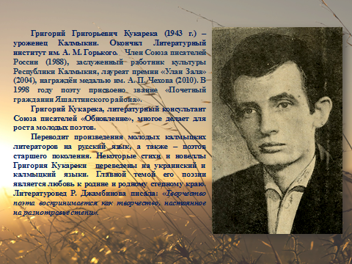
В «Тюльпанах на солончаке» (слайд 5) Г. Кукарека – поэтический эколог. Он настораживает нас, конечно, не навязывая нам чувства вины, а призывая остановиться, одуматься, чтобы не содрогнуться потом от содеянного.
По словам поэта, оскудение степи приведет к оскудению души человека, бездуховности, нравственной глухоте. Поэту дороги «царевна-тишина», «утро удач...». Обращает особое внимание рубрика «Память светлая», в которой осмысляется преемственность поколений. Основное в стихах – верность традициям предков, их боевой славе.
В поэме «Тюльпаны на солончаке» поэт прославил жемчужину степи – тюльпан. Он представляет поэтическую версию названия этого цветка. Читатель узнает его историю, судьбу, наконец.

4. Анализ стихотворения
Сегодня мы будем работать с небольшим фрагментом из этого стихотворения. Послушайте отрывок (чтение стихотворения учителем).
(приложение)
5. Комментарии. Словарная работа (слайд6)
1. В русский язык слово пришло из турецкого языка. Форма напоминает восточный головной убор - тюрбан, отсюда и турецкое слово «тулибан», вошедшее в русский язык как «тюльпан». Калмыки называют тюльпан «бамб цецг» (калм. бамб - щит), монголы - «алтн зул» (золотой светильник), на Дону цветок называют «лазорик», в Персии его звали «дульбаш».
(слайд7)
Кумыс- кисломолочный напиток из лошадиного молока
Солончак- тип почвы, характеризующийся наличием в верхних слоях соли
Суглинок-почва с преимущественным содержанием глины и песка
Кипча-(кипчаки)-половцы, кочевники
Кызголдап- название тюльпана
Блик-светлое пятно на тёмном фоне
Лиман-мелководный залив при впадении реки в море
2.Какие особенности лирического стихотворения вам известны? (У лирического стихотворения нет сюжета. В нём главное не событие, а переживания)
3. Какое настроение передаёт автор? Используйте свои памятки.(приложение)
Как автору удаётся передать свои чувства, переживания читателю?
4. Какие краски использует автор? (белы, сиреневы, желты, красным-красны)
5. Имеются ли в стихотворении так называемые «цветные эпитеты»?(желто-горячие, тюльпаны жёлтые, красные, белые,сиреневые)
6. В стихотворении есть не только красочные образы, но и звуковые . Найдите примеры звукописи в тексте. Какие звуки красоту цветка передают? (н,л,р-звонкие) (Аллитерация: с, з, ж которые ассоциируются с образом яркого тюльпана весны, шумом легкого ветерка, чуть слышным шелестом листвы. Ассонанс: е, ё, я, ю передают чувство воздушности, яркости, радости.)
(Запись в тетрадь: аллитерация- сочетание согласных звуков, ассонанс- сочетание гласных звуков)
9. Но не только звукописью и цветописью богата поэзия Г. Кукареки. В его произведениях можно увидеть самые разнообразные художественные языковые средства. Вспомним, что такое троп? (Тропы – слова, обороты речи, употребленные для достижения большей выразительности, иначе говоря, художественные средства языка).
10. Какие тропы использованы автором? Назовите их, приведите примеры. (Г. Кукарека использует эпитеты сочные лепестки, сравнение ликует в слове солнца лик; олицетворения волнуясь, тянутся к рукам, метафоры сложились лепестки в тюрбан. Метафора, эпитеты, сравнения, олицетворение – придают стиху чрезвычайную выразительность, образность, наглядность, эмоциональность. Природа живет, дышит, поет, благоухает. ”. Передают веселое, восторженное настроение).

11. Какие чувства испытывает поэт? ( Не только любовь к родной земле, радость, гармонию с миром природы, но и слышим тревогу за родную степь).

Тюльпан Голландии сырой,
Твой предок –
Наш тюльпан степной.
12. Так какая же основная тема и основная мысль стихотворения? (Поэма не только о любви к цветку, скорее – о его судьбе).
В моей бы силе приказать:
Тюльпаны никогда не рвать!
13. Что мы слышим в этих строчках? (Призыв, даже приказ: Тюльпаны никогда не рвать )
Поэт сталкивается с трагической реальностью – оскудением степи. Этот мотив звучит в поэзии на рубеже 80-90-х годов («Чистое поле», «Сиреневые ночи»). «Тюльпаны родины моей» вырождаются, их становится все меньше. В поэме рождается множество ассоциаций, связанных с тюльпаном. Он – символ красоты. А человек, по убеждению поэта, должен быть достоин этой красоты.

5.Ким Ольдаев. Рассказ о художнике. (слайд8)

1. Ребята, не только писатели обращались к этой теме, но и художники.
Ученик. Ким Менгенович Ольдаев. Семья Ольдаевых еще до войны переехала в Туркестан. Ашхабадская юность рядом с красными песками Каракумов и темно-синими хребтами Копетдага дала восточное мироощущение. Он всегда с упоением вспоминал этот город, атмосферу художественного училища. В войну здесь работали эвакуированные – педагоги художественных институтов из Москвы и Ленинграда, известные художники. Это была культурная среда.
В Баку, куда студентов вывезли после ашхабадского землетрясения, снимали фильм о революции в одной из латиноамериканских стран. Парня с необычной восточной внешностью сразу взяли в массовку. Без подстраховки (дело происходит на корабле) он исполнил роль мятежника, поднятого на крюке лебедки.
На родину Ким Ольдаев вернулся зрелым художником. В 60-е годы он создает картины «В степях Калмыкии», «Тюльпаны», «Новая дорога», пронизанные счастьем и радостью.
2. Картина «Хозяин степи» (слайд 9) передает, насколько глубоко и остро видел глаз художника. Ее скульптор Степан Ботиев называет великолепной: «Его чабан – микеланджеловский исполин. Как зримо, объемно передана вся его фигура, одновременно могучая и спокойная. Как точно Ким посадил его: он подпирает небо, как Атлант». Рядом с хозяином степи – ягненок, нежный, кроткий, доверчиво застывший на фоне матери-степи, усыпанной тюльпанами.
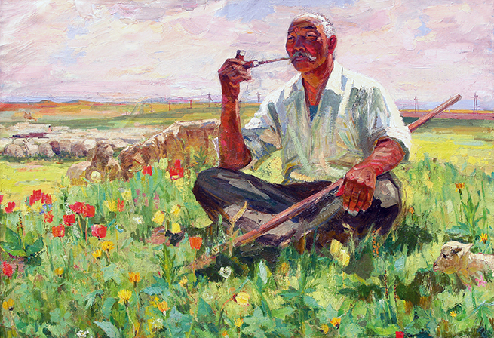

3. Картина «Тюльпаны» написана художником в 1962 году(слайд 10)

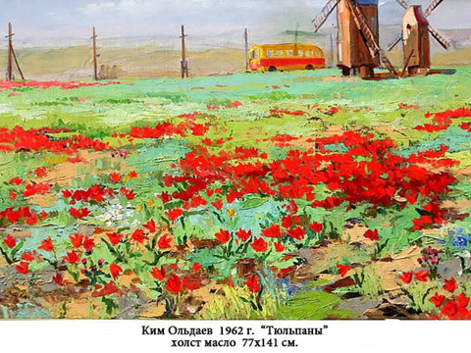
Беседа по картине
-К какому жанру относится это произведение? (Пейзаж-изображение природы)
-Что с первого взгляда привлекает в картине?
-Какие признаки весны видите на картине?
-Как изобразил художник небо?
-Какими он показал цветы?
- В чём особенность построения картины?( передний план, задний план)
-Какие цвета использовал автор? (Холодные: Тёплые: )
-Какое настроение создаётся у вас, когда вы смотрите на картину?( приподнятое, светлое, весёлое; вызывает обеспокоенность то, что в естественную среду вторгается индустриализация, нарушая её естественное развитие)
(слайд 11)
Учитель. Мы рассмотрели с вами поэтическое произведение и произведение живописи. Что их объединяет? Какой можно сделать вывод?
(нужно осознавать чувства ответственности за Землю, на которой ты живёшь, бережно относится к растительному миру родного края, сохранению природных богатств).
Домашняя работа: написать сочинение-анализ стихотворения «Тюльпаны на солончаке» (отрывок)

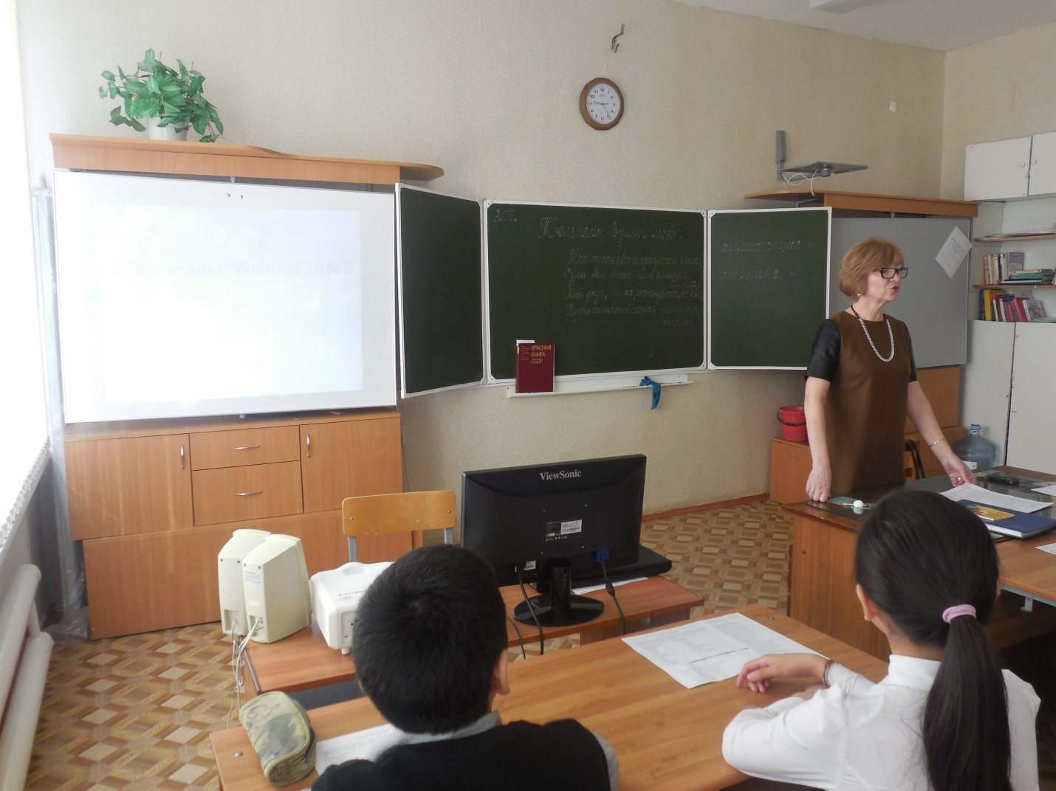

Приложение 1
ТЮЛЬПАНЫ НА СОЛОНЧАКЕ
(поэма)

Тюльпаны родины моей.
Что их нарядней и скромней?
Лицом к заре обращены,
Вобрали все цветы они.
Дыханье сочных лепестков,
Пробивших плотный слой веков.
Сложились лепестки в тюрбан –
Отсюда и пошло – тюльпан.
Кумысом вскормленный кипчак
Названье дал им – кызголдак.
Бамб-цецек – говорит калмык –
Ликует в слове солнца блик.
Лазориками на Донщине
Их величают и поныне.
Желтогорячие цветки -
Так прозывают старики.
И замечают все они:
«Росло их больше в наши дни».
Тюльпаны Шренка по буграм,
Волнуясь, тянутся к рукам
И Биберштейна врос тюльпан
В суглинок, где мутнел лиман.
Белы, сиреневы , желты
Степей Приманычья цветы.
Но больше всех в полях весны
Тюльпанов, что красным-красны.
В моей бы силе приказать:
Тюльпаны никогда не рвать!
Земля любви их – солончак.

МБОУ «Ики-Бурульская СОШ им. А.Пюрбеева»

Тюльпаны Родины моей
(бинарный урок литературы и МХК в 6 «а« классе)
Учитель литературы и МХК Базырова Е.В.

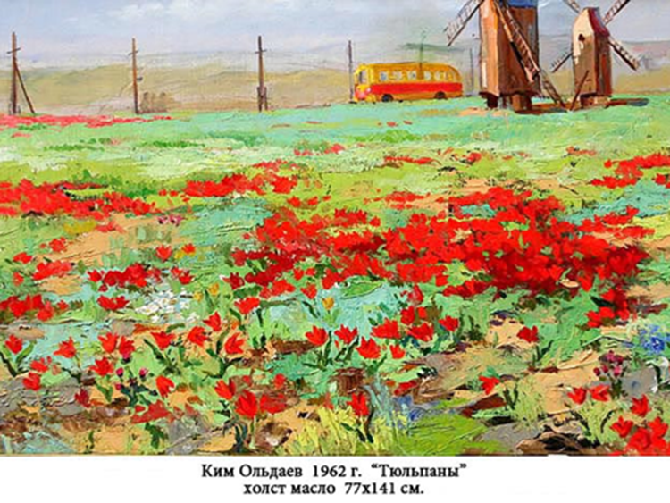

П. Ики-Бурул 2015г
- В стихотворении… (автор, название) говорится о…
В стихотворении…(название)…(фамилия поэта) описывается…
- В стихотворении царит…настроение. Стихотворение…пронизано…настроением.
Настроение этого стихотворения…. Настроение меняется на протяжении стихотворения: от…к…. Настроение стихотворения подчеркивает…
Автора пронизывает чувство…
- Стихотворение можно разделить на…части, так как…
Композиционно стихотворение делится на…части.
- Короткие (длинные) строки подчеркивают…
5 .В стихотворении мы словно слышим звуки…. Постоянно повторяющиеся звуки… позволяют услышать….
6. Поэт хочет запечатлеть словами….
7. Для того чтобы передать … настроение, автор использует (восклицательные предложения, яркие эпитеты, метафору, олицетворение и т.д.). С помощью… автор дает нам возможность увидеть (услышать)…. Используя…, поэт создает образ…
8.Лирический герой этого стихотворения представляется мне….
9.Сделать картину живой, одухотворённой помогают олицетворения: …(например)
Яркую, радостную (грустную, печальную) картину (весны и т.п.) передают (эпитеты, метафоры): …
10. Сопоставление (противопоставление) образов … помогает ярче передать настроение (замысел) поэта.
11. Стихотворение вызывает у меня чувство…

Словарь настроений
В лирическом произведении одно из главных мест занимает настроение пота, его чувства, переживания. Сложно бывает объять словами всю палитру чувств автора, словарный запас шестиклассника не так велик. На наш взгляд, в этом ему может помочь словарь настроений, увиденный нами на одном из сайтов и дополненный.
Позитивное настроение | негативное
торжественное;  восторженное;  очарованное;  радостное;  радужное;  веселое;  светлое;  восхищается;  восторгается;  восторженно- радостное;  легкое;  светлое;  нежное;  игривое;  умиротворенное;  теплое;  спокойное.  приподнятое | печалится  жалеет о …  сожалеет о…  поэту жаль …  переживает за …  негодует  расстроен  поэту больно от …,  с болью в сердце пишет о…  грустно, с грустью говорит о…  сердито  тоскует по …  с волнением говорит о…  испытывает чувство горечи

